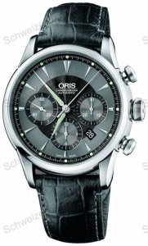
увеличить

Хронограф Oris Artelier 676 7603 40 54 Л.С.

12,000.00руб
Добавить в корзину:
Пожалуйста, примите во внимание, что сопротивление воды нашей реплика часы значительно ниже, чем водостойкость оригинальные часы. Мы не рекомендуем вам носить любой из наших реплик часов во время купания или с душем. В противном случае мы не сможем принять смотреть на возврат, обмен или ремонт по гарантии завода-изготовителя.
- Размер : 43,5
- Пол : Мужская уборная
- Модель : 676 7603 40 54 Л.С.
- Условие : Brand New
- Дело : Сталь
- Циферблат : Серый Батон
- Диапазон : Artelier Хронограф
- Движение : Автоматический хронограф
- Браслет : Черная кожа
- Производитель : Oris
Это абсолютно новый Oris часы из серии Artelier хронограф оснащен набрать Серый Батон, Стальной корпус часов и браслет черной кожи.
Это абсолютно новый Oris часы поставляется с Oris Полный Международная гарантия коробка и документы.

Зачем покупать наши часы?
- Мы работаем на профессиональной реплику смотреть более 8 лет.
- Высокое качество Движение Часы из Японии.
- Высококачественные швейцарские Дело Вотч.
- Быстрая доставка (около 10 дней по всему миру).
- 100% Гарантия возврата денег.
- Частная информация хранится в полной уверенности и защиты.
- Более 10000 довольных клиентов.
- Все фотографии взяты из реальной часов, 100% же, как оригинал дозор.

